GUÍA DE APRENDIZAJE
Nombre del Estudiante |  |  | Curso: 4 año A
Nombre del Estudiante |  |  | Semana 18
Unidad: | 2 |  | Fecha 17 al 21 agosto
O.A.(s): | Identificar y aceptar sus emociones (OA 2)
Habilidad | Identificar - describir
Docente: | Lenka Castro Carrasco | Asignatura: | Orientación
Hola espero que estés bien y sigas cuidándote
1.-Observa caritas, son cuatro emociones que todos alguna vez hemos sentido, es importante que sepas que duran un rato…se pasan
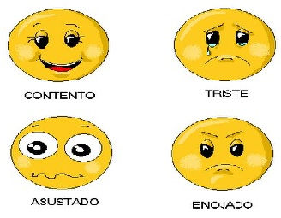
2.-Anota al lado de cada emoción, una situación que te haya hecho sentir así
Contento
Triste
Asustado
Enojado

3.-¿Qué emoción es la que menos te gusta?

